Міністерство освіти і науки України

Національний технічний університет України „КПІ”

Факультет інформатики та обчислювальної техніки

Кафедра автоматизованих систем обробки

інформації та управління

Компоненти Програмної Інженерії

**ЗВІТ**

з лабораторної роботи № 2

на тему :

ДОСЛІДЖЕННЯ ТИПОВИХ СЦЕНАРІЇВ

ЗАСТОСУВАННЯ «ECLIPSE PROCESS FRAMEWORK COMPOSER»

|  |  |  |  |  |
| --- | --- | --- | --- | --- |
| **Виконав**  **студент** |  | *ІП-63 Шелудько Дмитро Максимович* |  |  |
|  |  | (№ групи, прізвище, ім’я, по батькові ) |  |  |
|  |  |  |  |  |
| **Прийняв** |  | *викл. Вітковська Ірина Іванівна* |  |  |
|  |  | (посада, прізвище, ім’я, по батькові ) |  |  |

Київ 2018

Eclipse Process Framework (EPF) - це проект з відкритим вихідним кодом, яким управляє Фонд Eclipse. У цього є дві мети:

* Надавати розширяєму структуру і зразкові інструменти для розробки програмного забезпечення - метод і процес створення, управління бібліотекою, настройки та публікації процесу
* Надавати приблизний і розширюваний контент процесу для цілого ряду процесів розробки та управління програмними засобами, що підтримують ітеративний, гнучкий і інкрементний процес розробки і застосовних до широкого набору платформ і додатків для розробки

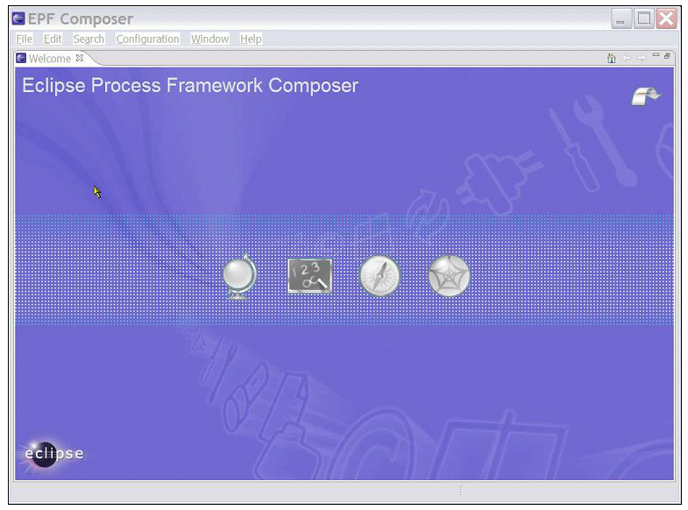

Екран вітання EPF

Імпортуєсо бібліотеку

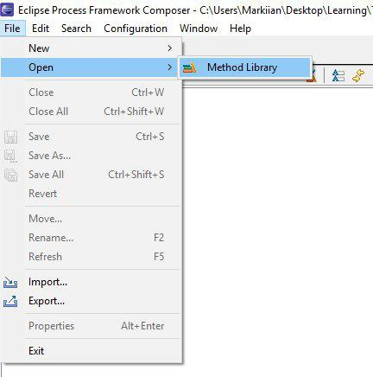

Робочий стіл EPF

Є кілька варіантів роботи з EPF для створення власної документації процесу: Створення свого контенту з нуля. Використання існуючої бібліотеки вмісту та змінювання її вмісту.

Встановлюючи вже створені елементи методу, змінюючи та розширюючи вміст, автори можуть створювати описані процеси, які відповідають їхньому середовищу, без необхідності починати з нуля.

Бібліотека - це контейнер для плагінів методу та визначень конфігурації методу. Всі елементи методу зберігаються в бібліотеці.

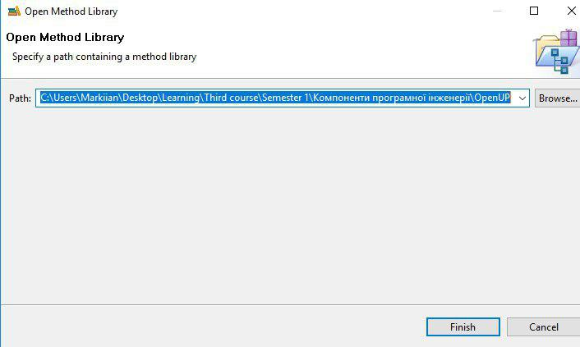

Отримаємо наступний екран

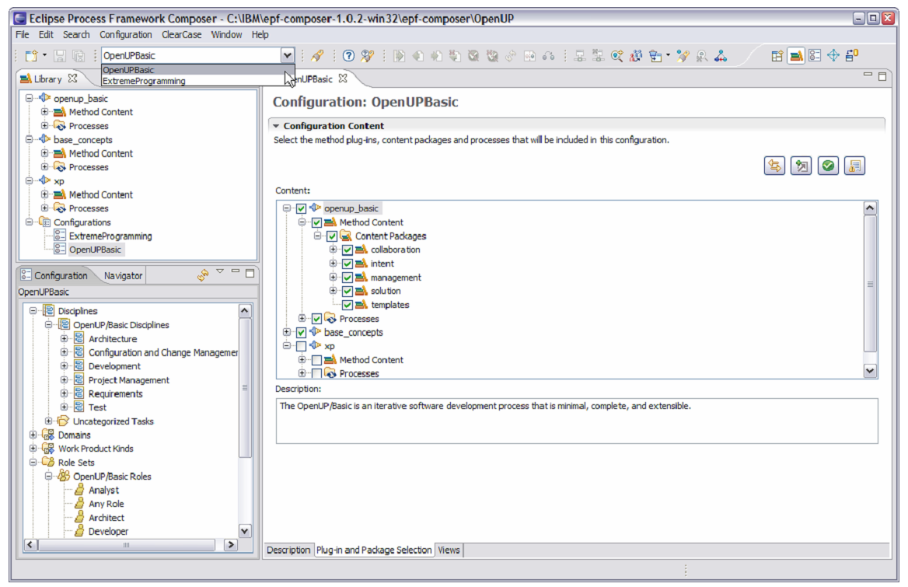Зміст методу в основному виражається за допомогою робочих продуктів, ролей, завдань та керівництва.

Копіюємо конфігурації

# 

# 

# Вибираємо тільки що створену конфігурацію

# 

# 

# Тепер додаємо дисципліни

# 

# Додаємо ролі

# 